Pac-Man

در این پروژه شما یک بازی Pac-Man را در اسکرچ ایجاد خواهید کرد که می تواند از نحوه بازی شما یاد بگیرد.

شما دستورالعملی برای نحوه بازی به آن نمی دهید، یا به او نمی گویید که هدف یا قوانین بازی چیست.

در عوض، نمونه هایی از بازی خود را به آن نشان خواهید داد.

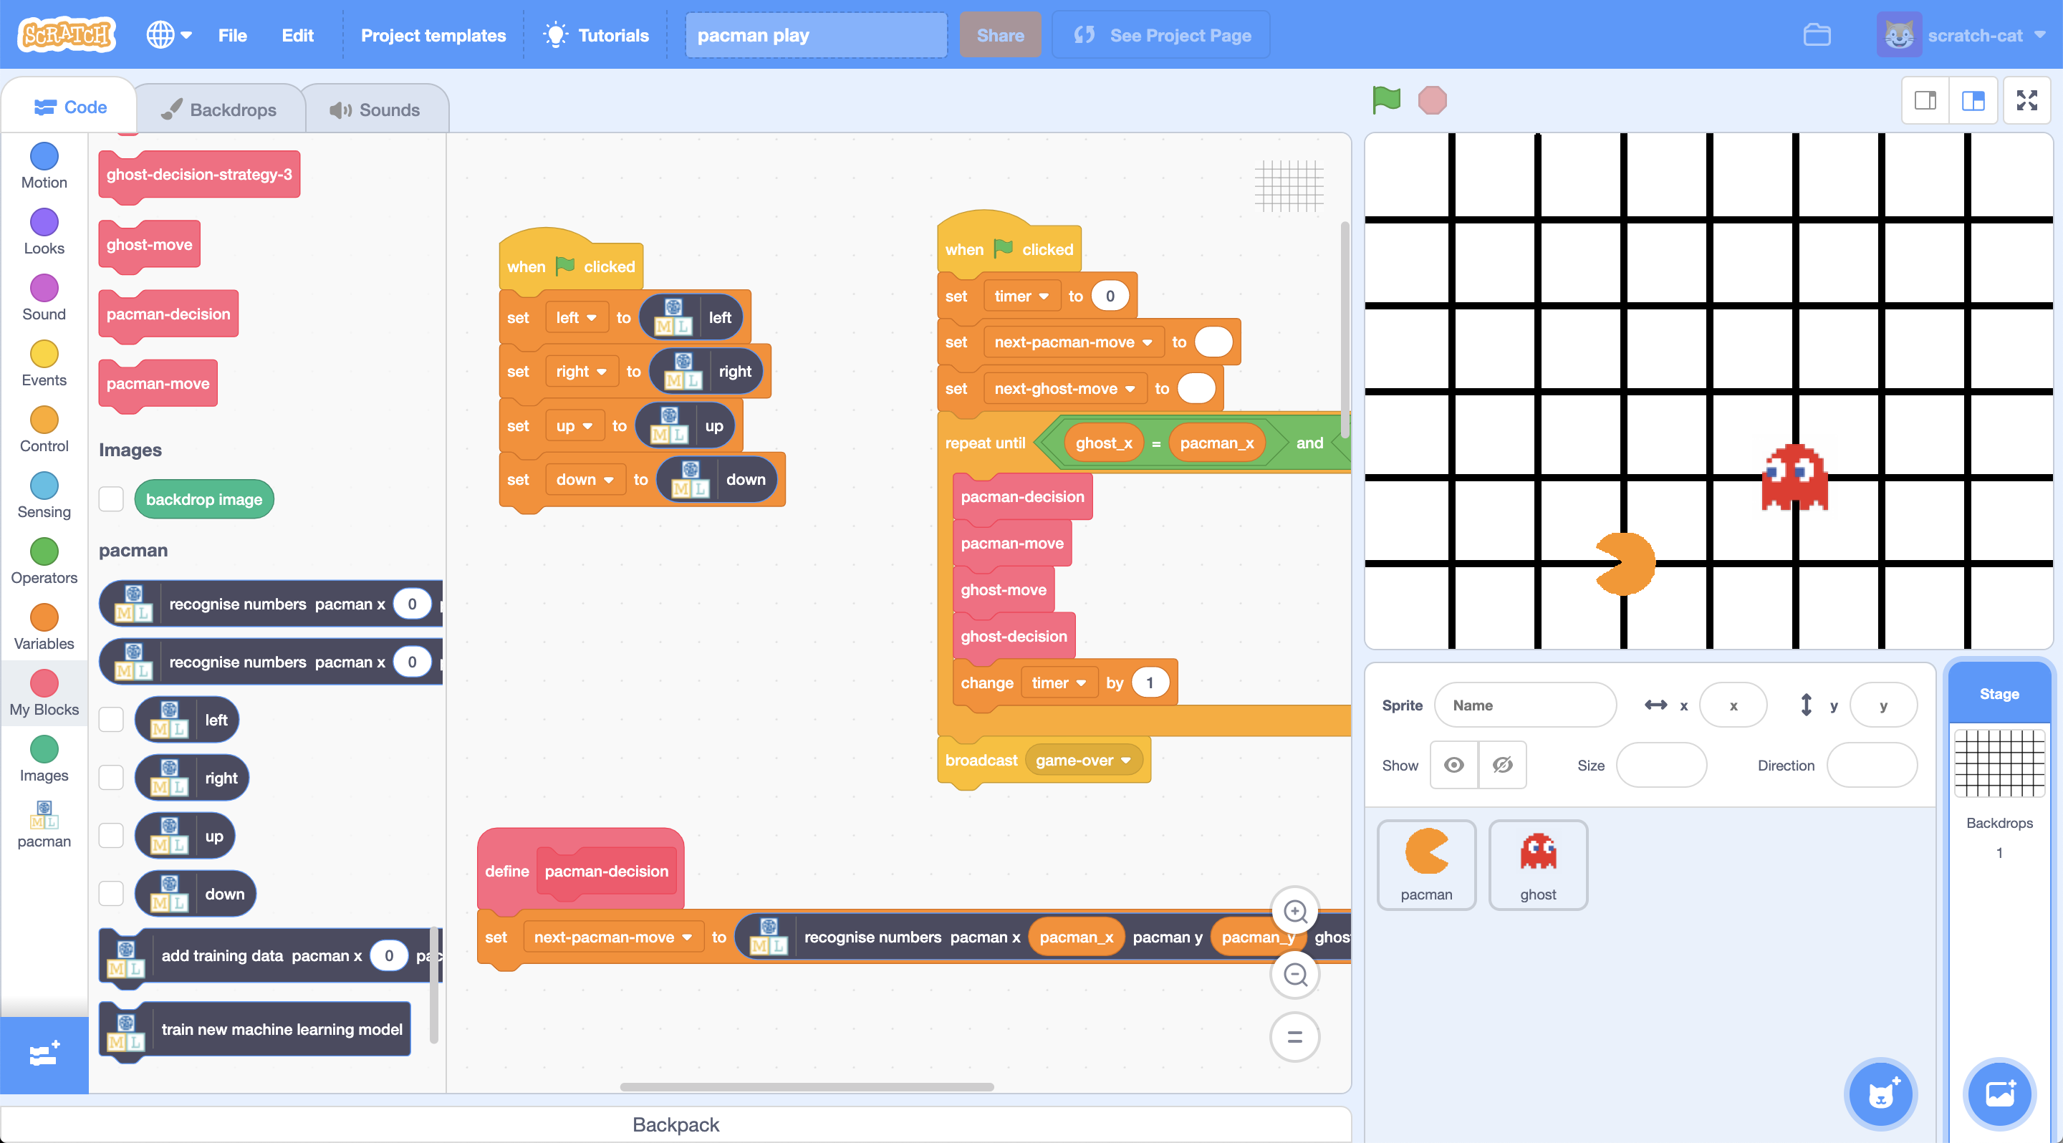

1. در مرورگرتان آدرس <https://machinelearningforkids.co.uk/scratch3> باز کنید.
2. قالب Pac-Man را برای این پروژه باز کنید.  
   *روی منوی Project templates کلیک کنید سپس کاشی Pac-Man را در لیست پیدا کنید و روی آن کلیک کنید*   
   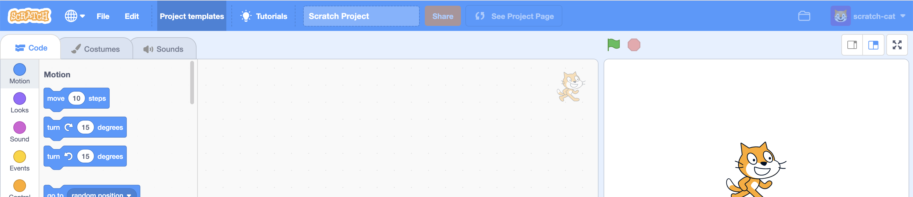
3. روی دکمه تمام صفحه کلیک کنید و سپس روی پرچم سبز کلیک کنید  
   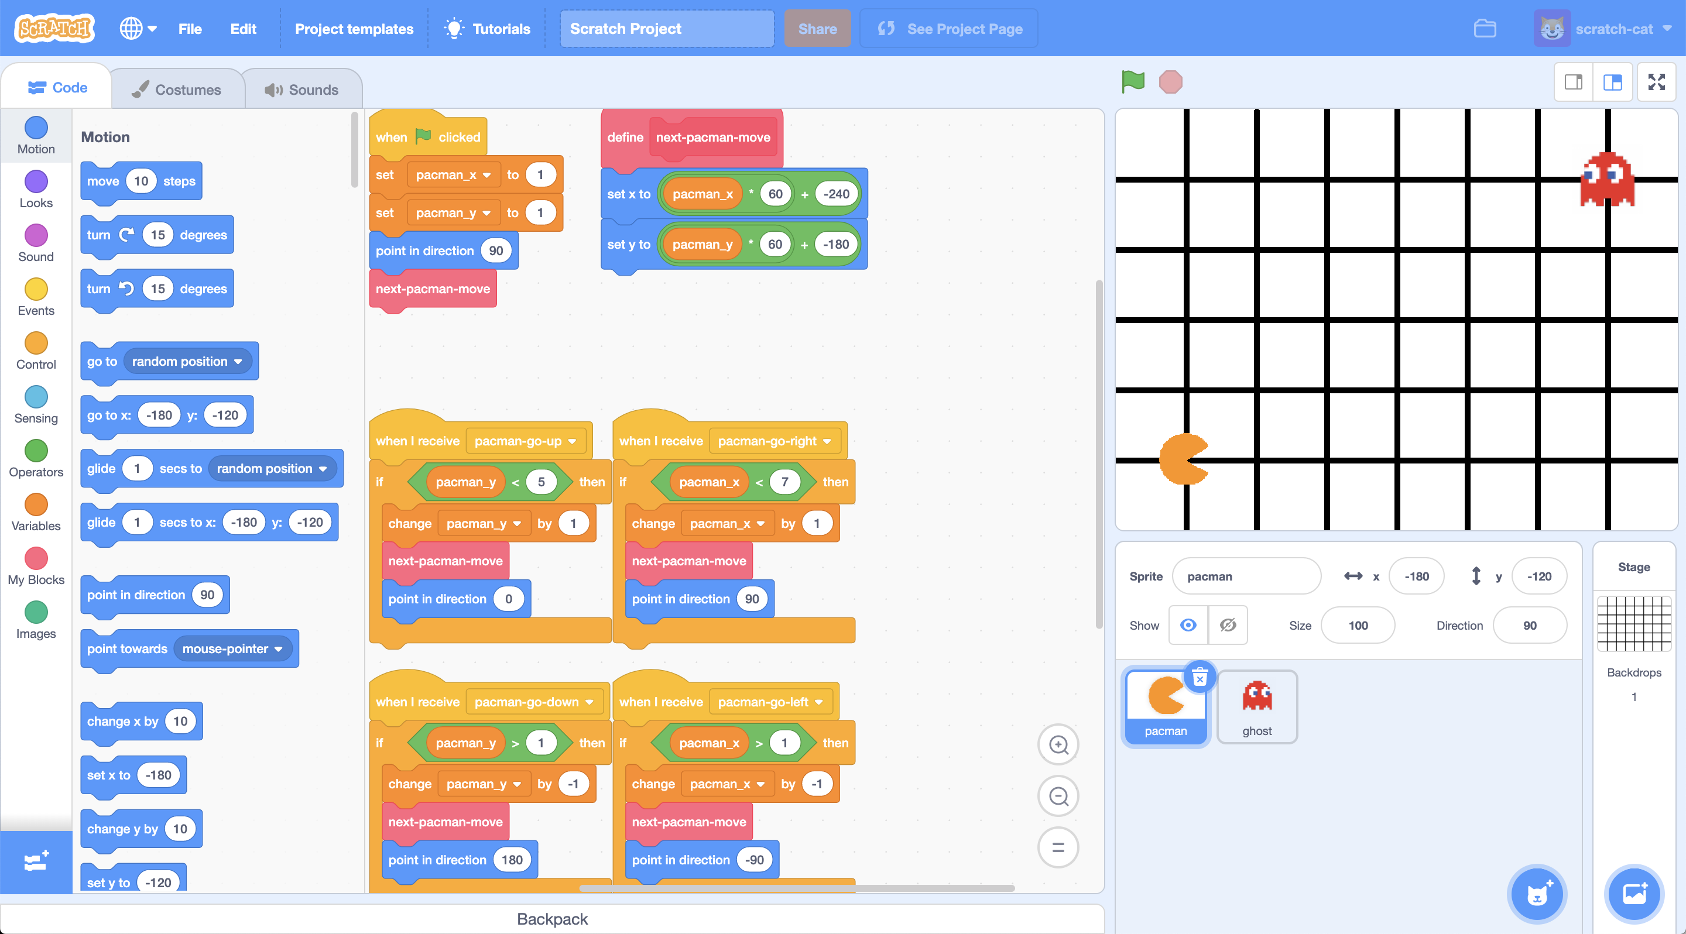
4. چند بازی Pac-Man را بازی کنید  
   *شما کنترل Pac-Man را دارید و باید تا زمانی که می توانید از روح دوری کنید. از کلیدهای جهت دار برای کنترل حرکت بعدی Pac-Man استفاده کنید.*  
   *برای شروع یک بازی جدید روی پرچم سبز کلیک کنید.*
5. سعی کنید نقشه ای برای اینکه Pac-Man چگونه می تواند از روح دوری کند، ارائه دهید

نمایش Pac-Man در Scratch

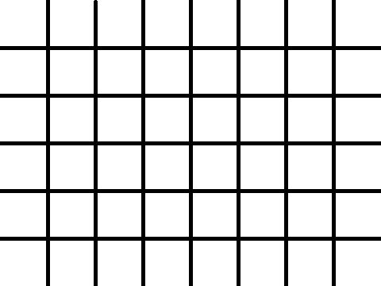

در هر نوبت، هر شخصیت باید بین چهار حرکت یکی را انتخاب کند:

بالا پایین چپ راست.

(هیچ حرکت مورب وجود ندارد.)

پایین

ترک کرد

درست

بالا

صفحه بازی یک نمودار است.

Pac-Man و روح فقط می توانند در طول خطوط حرکت کنند.

مکان هر شخصیت به صورت زیر ذخیره می شود:

* مقدار x (عددی از 1 تا 7)

* مقدار y (عددی از 1 تا 5)

برای مثال، شبح سمت چپ در این آدرس است:

X = 5

Y = 2

مقادیر y

1

2

3

4

5

مقادیر x

7

6

5

4

1

2

3

**چی کار می خوای بکنی؟**

شما می خواهید Pac-Man را آموزش دهید تا از روح دور شود. شما این کار را با نشان دادن نمونه هایی از نحوه بازی خود انجام خواهید داد.

**فرض کنید صفحه به شکل زیر است:**

فرض کنید تصمیم دارید پایین بروید:

فرض کنید صفحه به شکل زیر است:

فرض کنید تصمیم دارید بالا بروید:

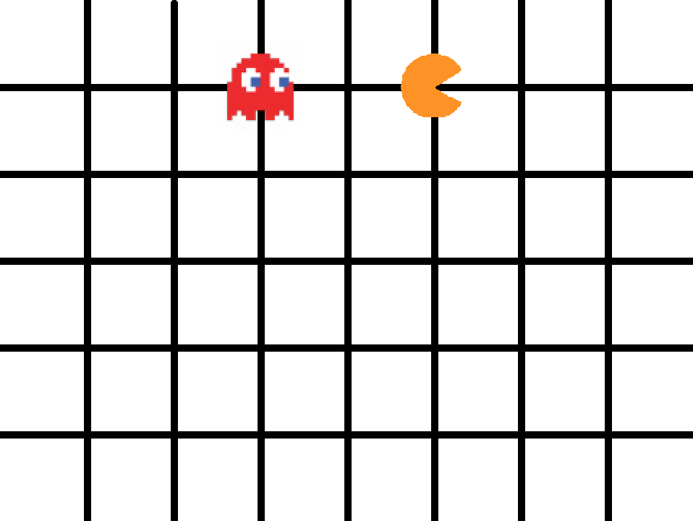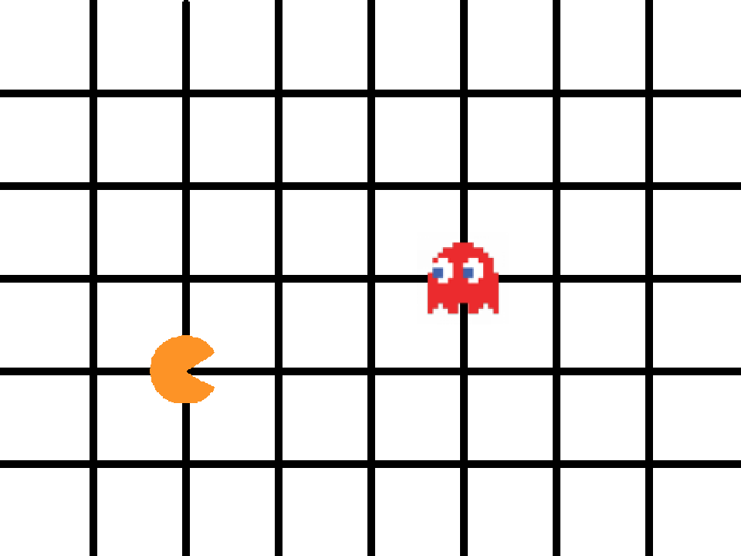

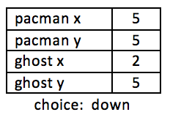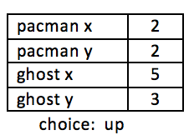

کامپیوتر از تصمیماتی که هنگام بازی می گیرید یاد می گیرد.

اگر حرکاتی انجام می دهید که برای مدت طولانی از روح دوری می کند، کامپیوتر باید یاد بگیرد که چگونه از روح اجتناب کند!

1. پنجره Scratch را ببندید.
2. در مرورگرتان آدرس <https://machinelearningforkids.co.uk/scratch3> باز کنید
3. روی "شروع به کار" کلیک کنید
4. روی "ورود به سیستم" کلیک کنید و نام کاربری و رمز عبور خود را وارد کنید  
   *اگر نام کاربری ندارید، از معلم یا رهبر گروه خود بخواهید که یک نام کاربری برای شما ایجاد کند. اگر نام کاربری یا رمز عبور خود را به خاطر نمی آورید، از معلم یا رهبر گروه خود بخواهید آن را برای شما بازنشانی کند.*
5. روی "پروژه ها" در نوار منوی بالا کلیک کنید
6. بر روی دکمه "+ افزودن پروژه جدید" کلیک کنید.
7. نام پروژه خود را "pacman" بگذارید و آن را تنظیم کنید تا نحوه تشخیص "اعداد" را بیاموزید.  
   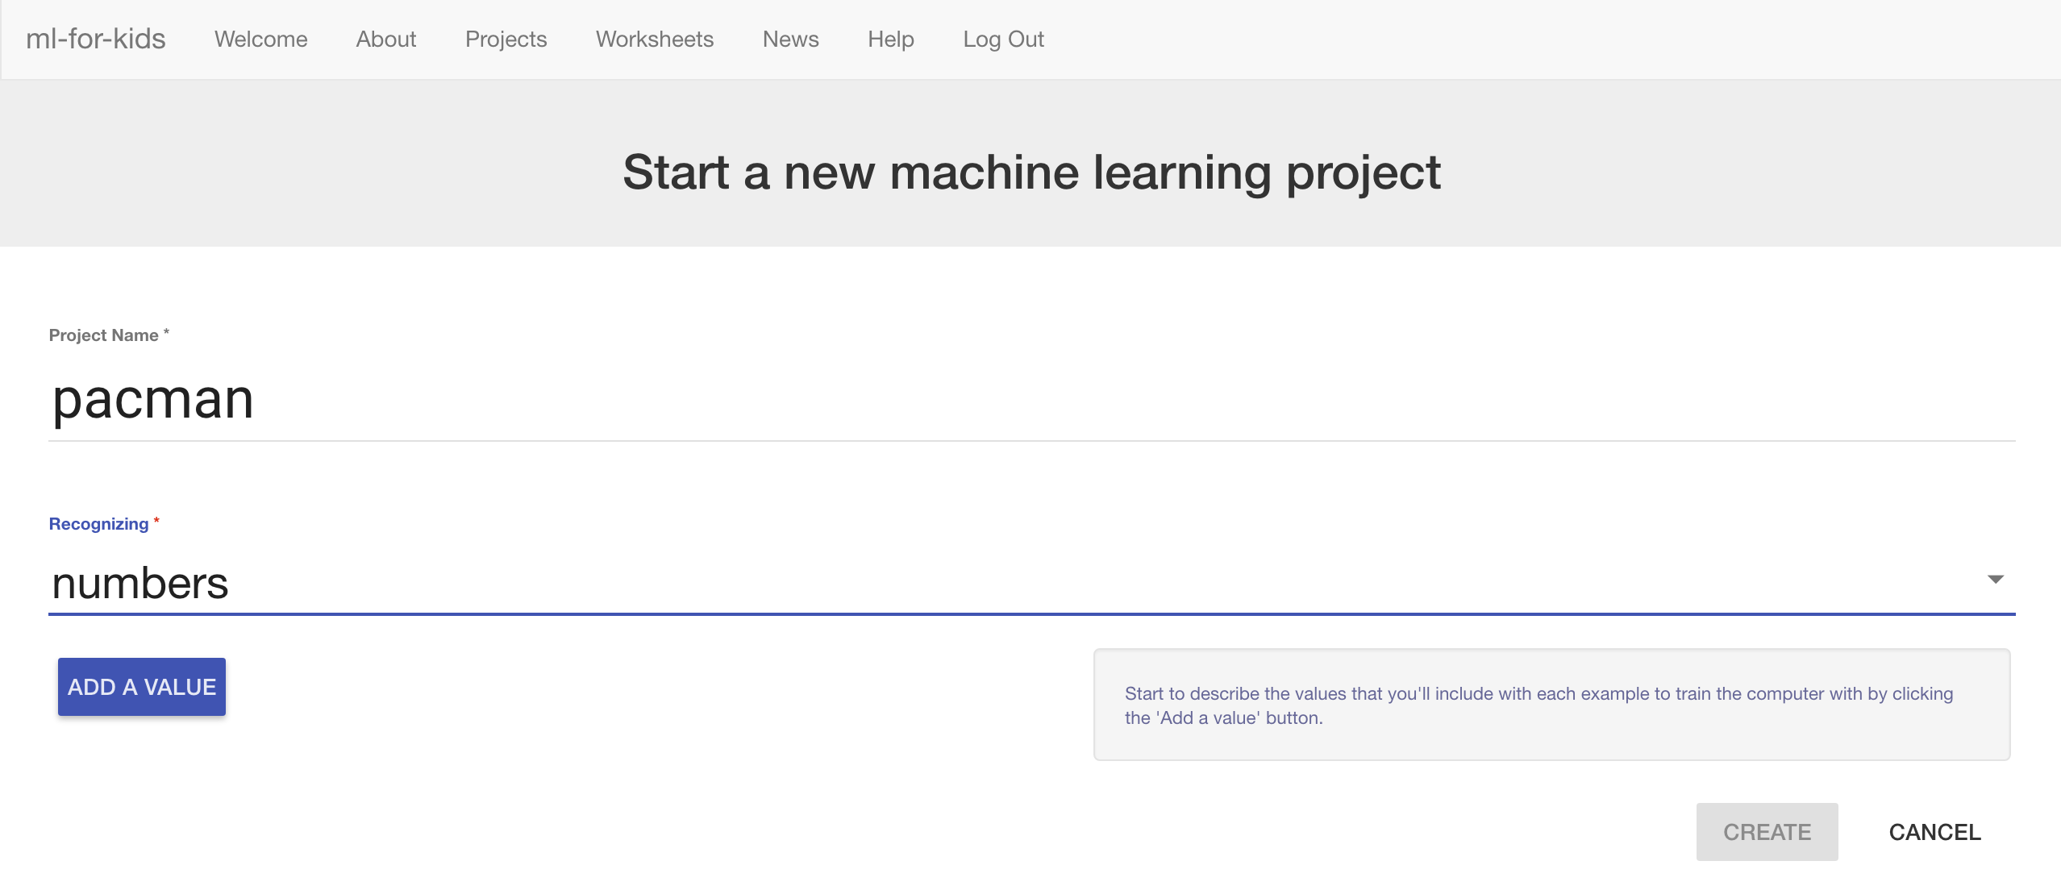
8. روی " **Add a value** " کلیک کنید و یک مقدار را "pacman x" نامگذاری کنید و آن را "عدد" کنید.  
   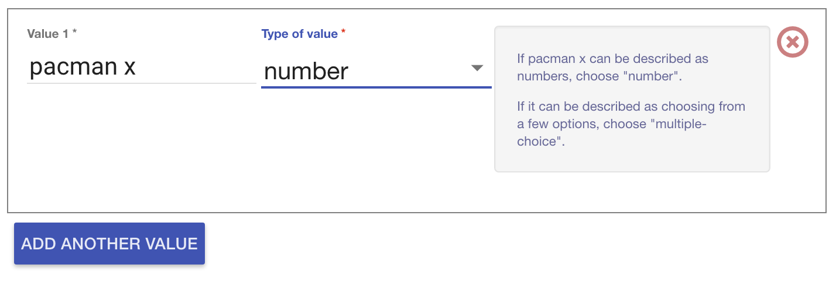
9. دوباره روی «افزودن مقدار دیگری» کلیک کنید و برای اضافه کردن مقادیر برای سه موقعیت دیگر تکرار کنید: «pacman y»، «ghost x»، «ghost y»  
   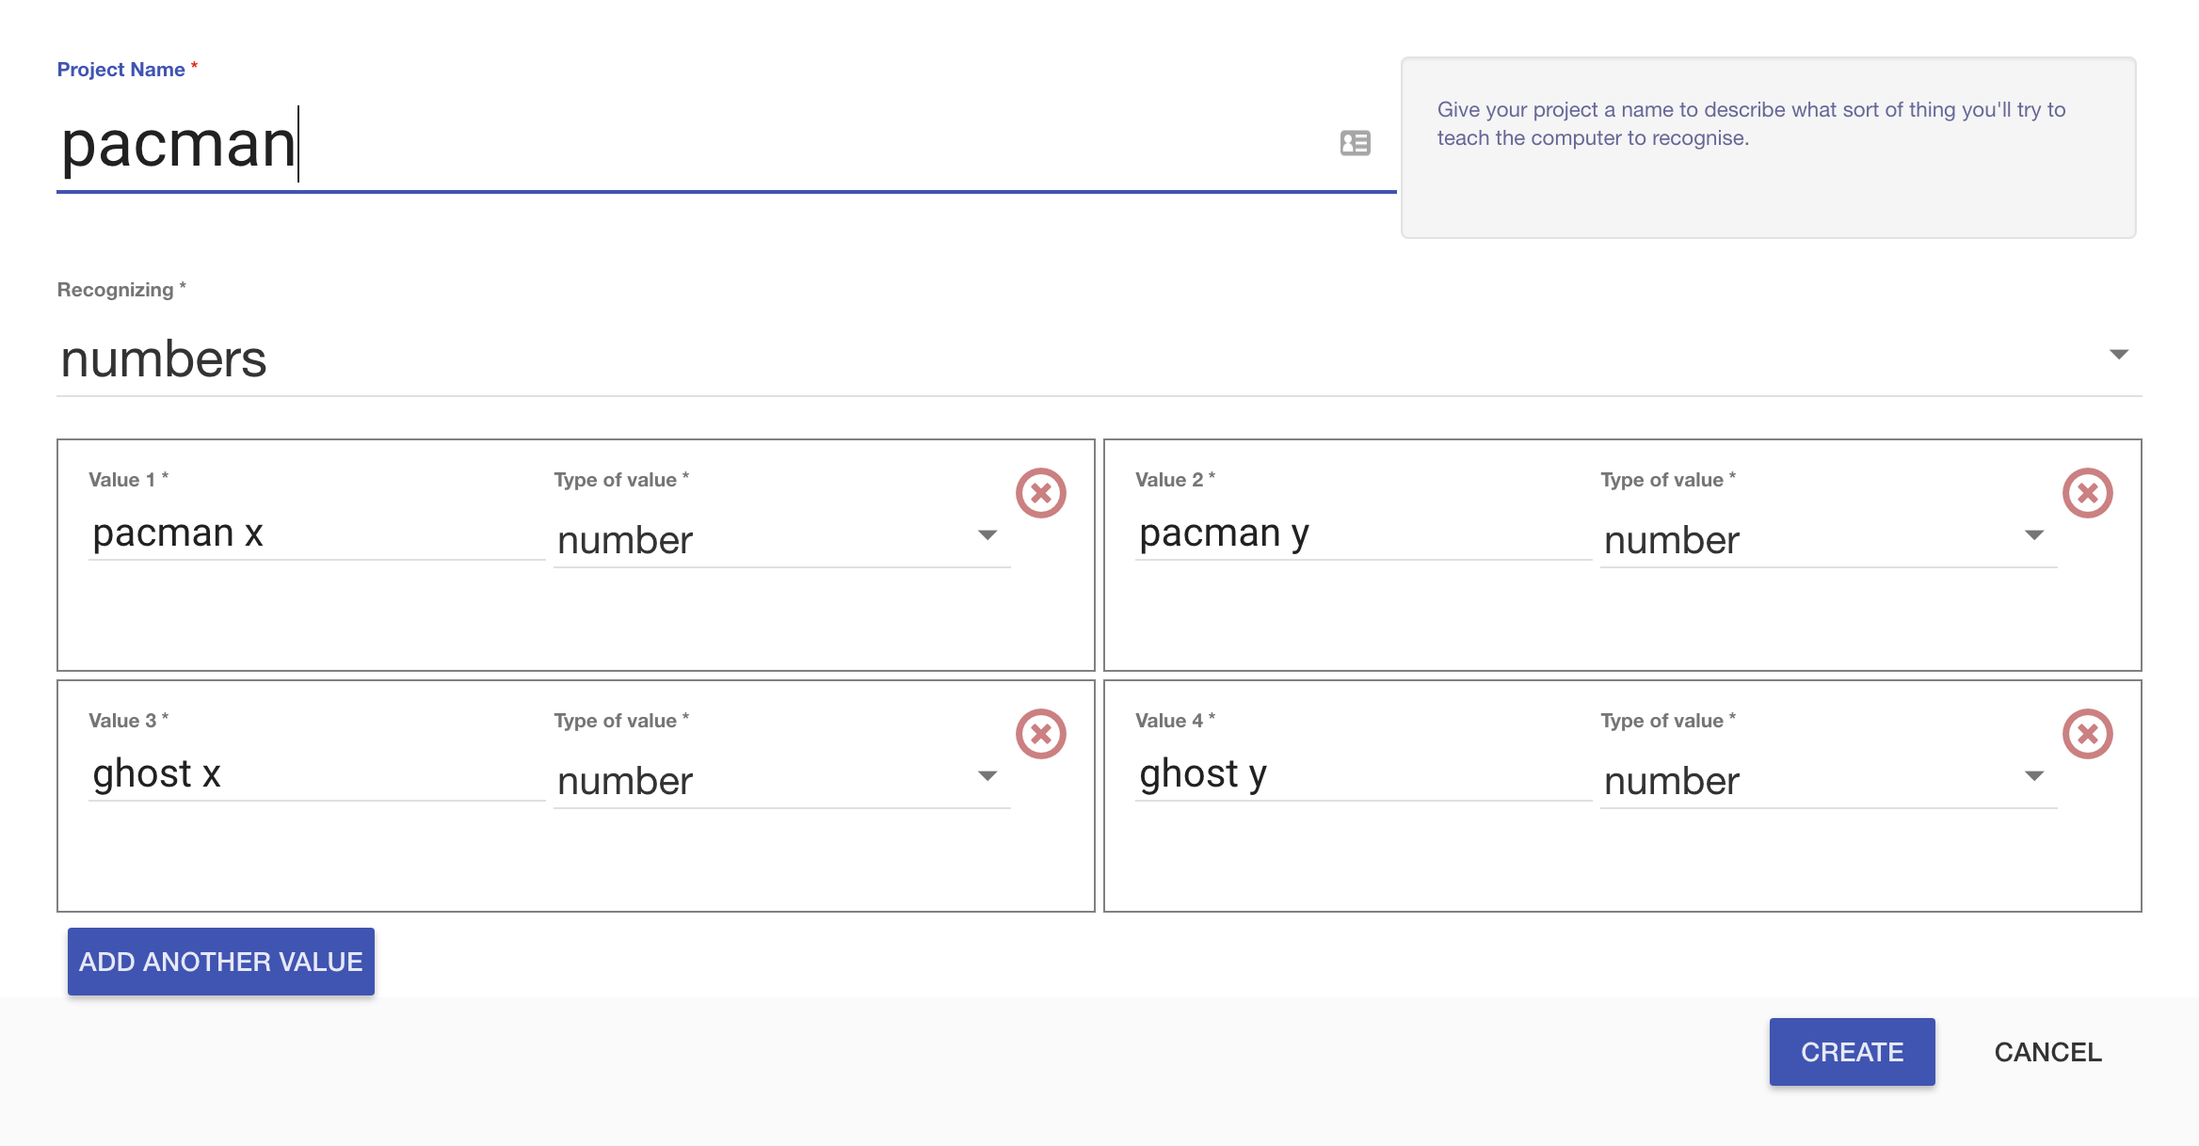
10. روی ایجاد کلیک کنید.
11. شما باید "pacman" را در لیست پروژه های خود ببینید. روی آن کلیک کنید.  
    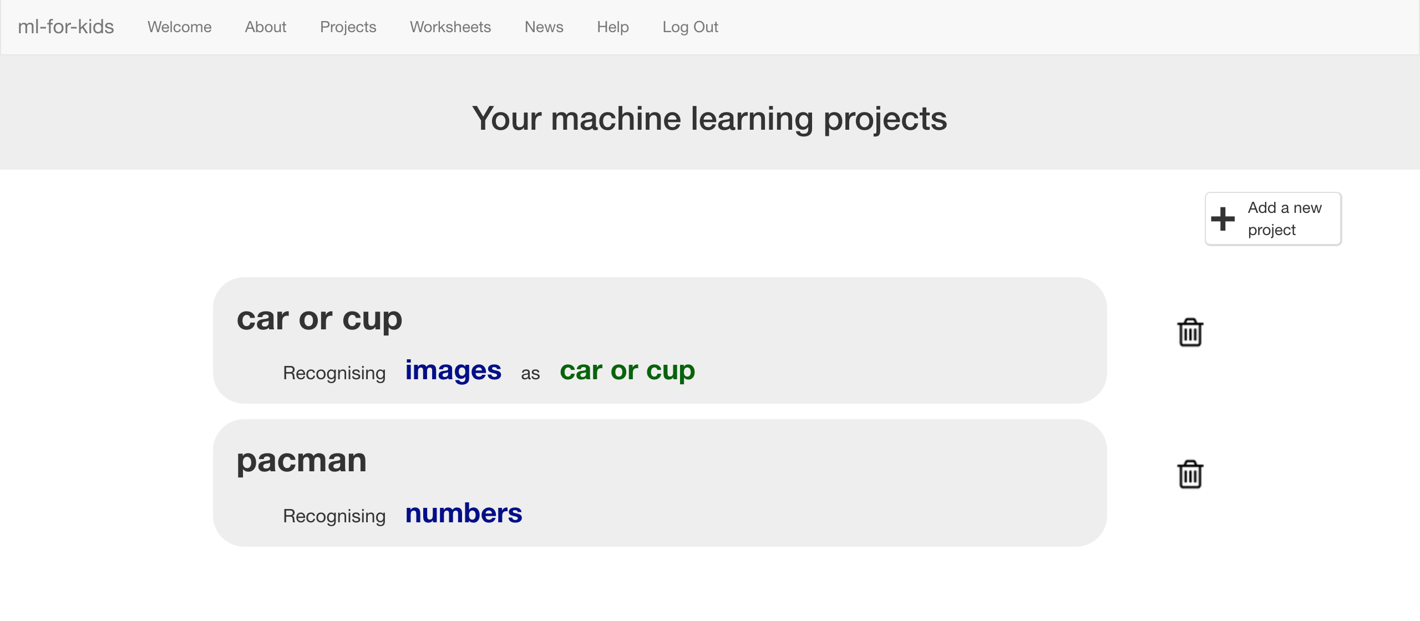
12. روی دکمه " **Train**" کلیک کنید  
    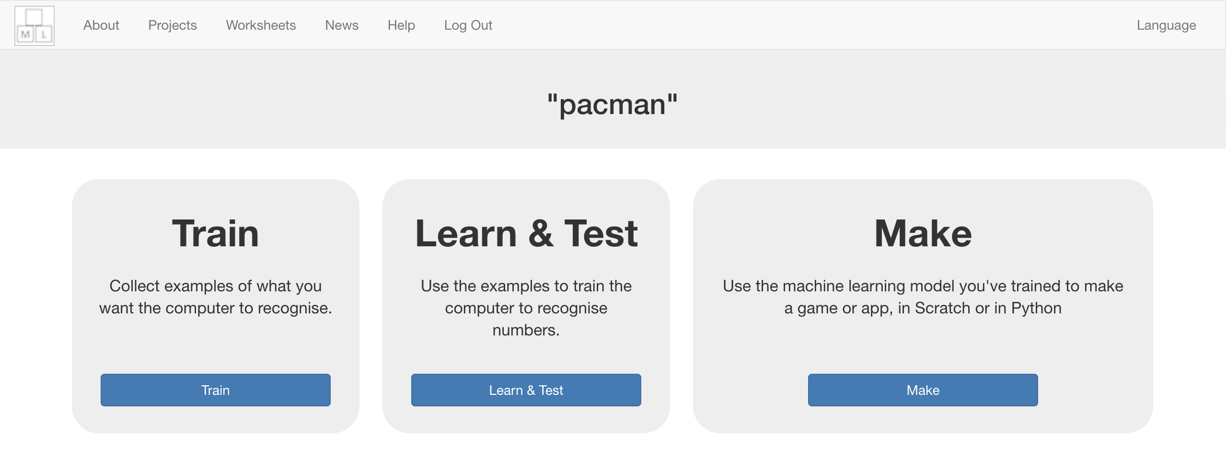
13. روی " “**+ Add new label**" کلیک کنید و یک برچسب به نام "چپ" ایجاد کنید.  
    *نمونه‌هایی از مکان‌های Pac-Man و روح وقتی به چپ می‌روید در این سطل قرار می‌گیرند.*   
    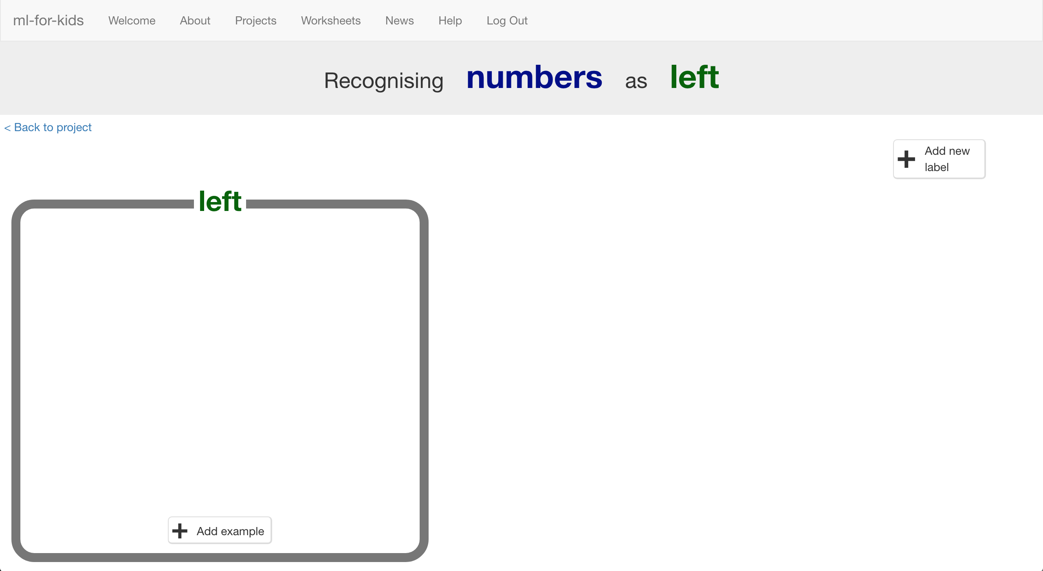

1. دوباره روی "+ افزودن برچسب جدید" کلیک کنید و برای سه حرکت دیگر در بازی برچسب ایجاد کنید.  
   *"راست"، "بالا"، "پایین"*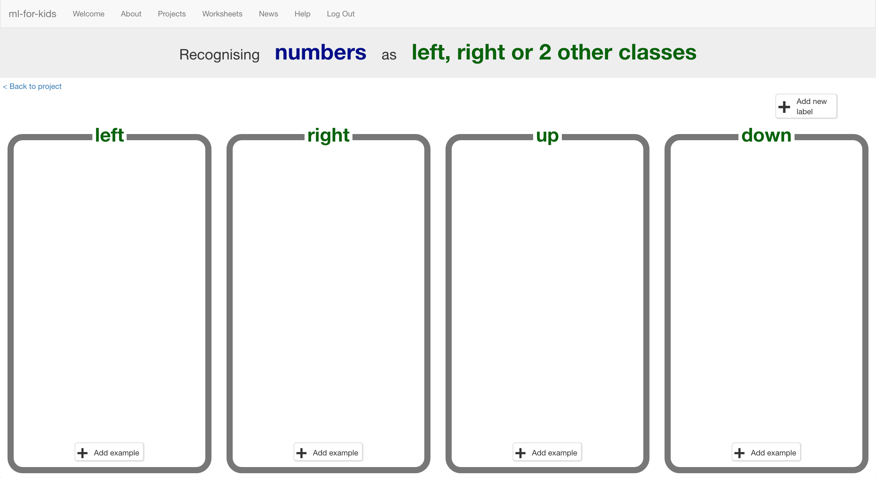
2. روی پیوند "< بازگشت به پروژه" کلیک کنید
3. روی دکمه «ساخت» و سپس روی دکمه «خراش 3» کلیک کنید
4. روی **straight into Scratch** کلیک کنید  
   *این به شما هشدار می دهد که هنوز کامپیوتر را آموزش نداده اید. اشکالی ندارد، زیرا از Scratch برای جمع آوری نمونه های آموزشی استفاده خواهید کرد.  
   A screenshot of a cell phone

   Description automatically generated*
5. شما باید بلوک های جدیدی را در جعبه ابزار پروژه "pacman" خود مشاهده کنید.  
   A screenshot of a cell phone

   Description automatically generated
6. پروژه قالب Pac-Man را دوباره باز کنید.  
   *روی Project templates و سپس روی Pac-Man کلیک کنید*
7. روی «Stage» کلیک کنید و اسکریپت «when green flag clicked» را پیدا کنید که ثابت های «چپ»، «راست»، «بالا»، «پایین» را تنظیم می کند.  
   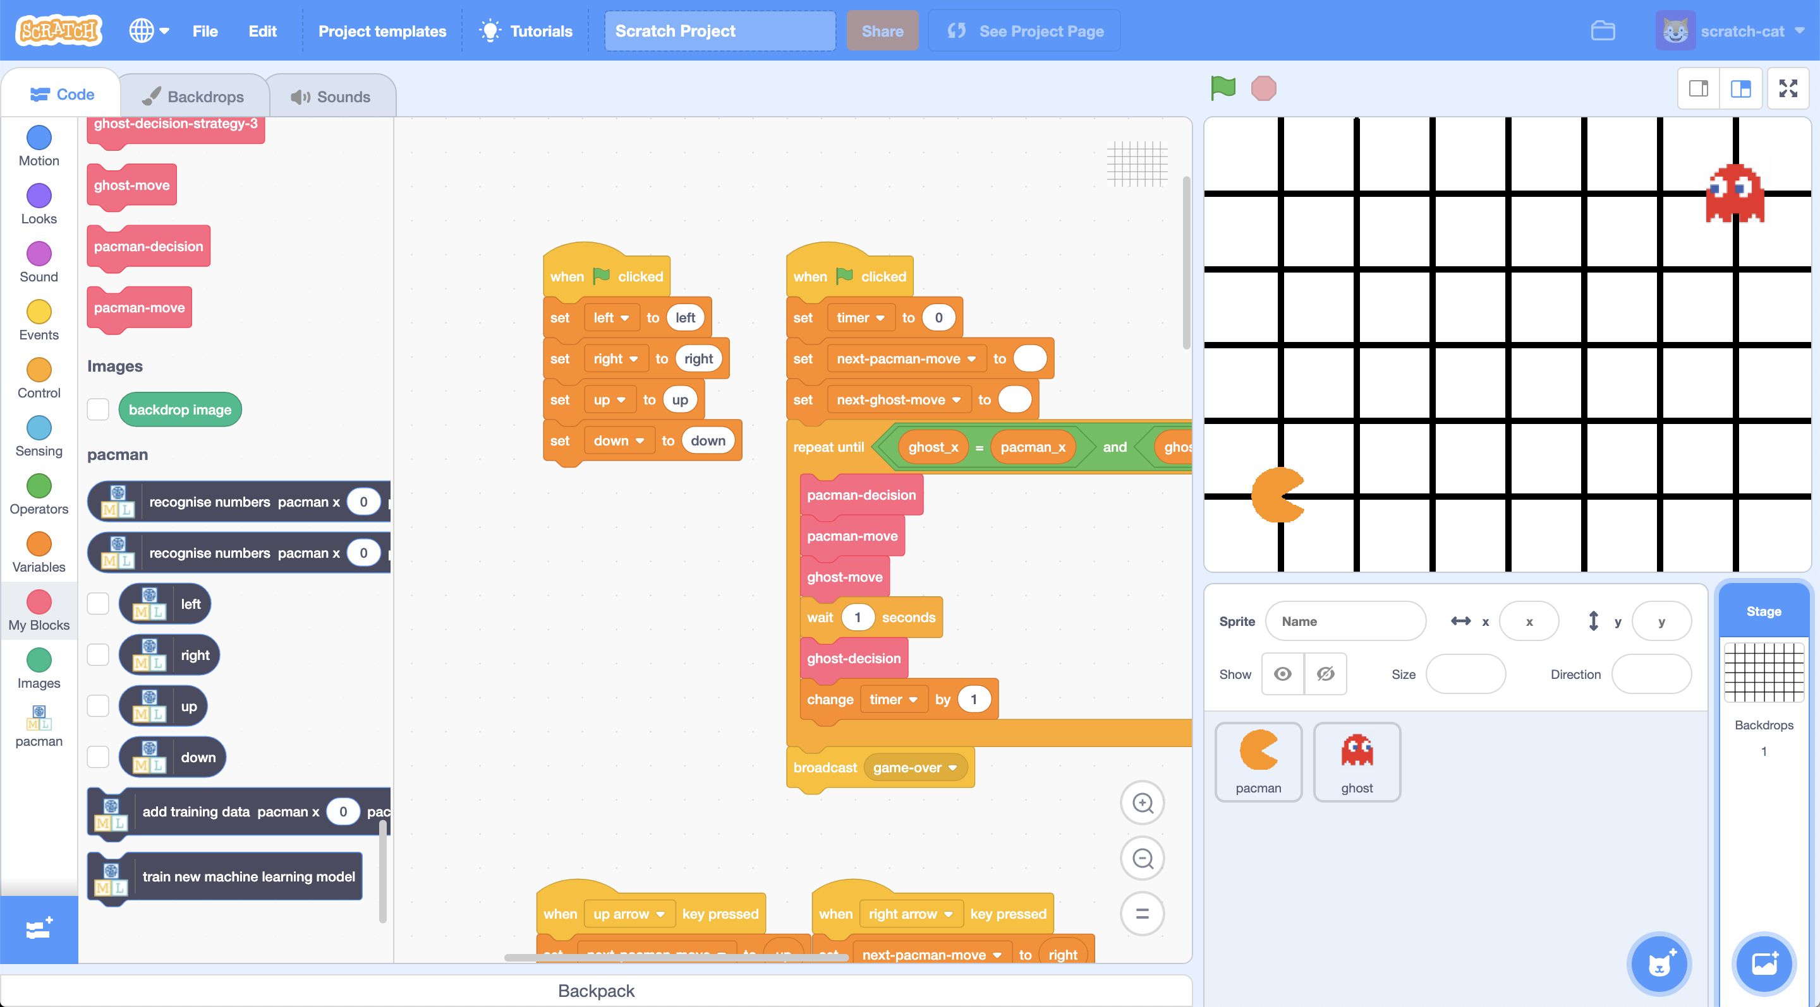
8. اسکریپت را برای استفاده از بلوک های جدید پروژه pacman تغییر دهید  
   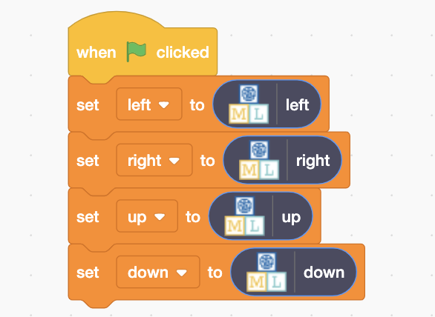
9. بلوک سفارشی "pacman-decision" را پیدا کنید  
   A screenshot of a cell phone

   Description automatically generated
10. بلوک «pacman-decision» را به‌روزرسانی کنید تا هر حرکتی را که انجام می‌دهید به داده‌های آموزشی یادگیری ماشین خود اضافه کنید.  
    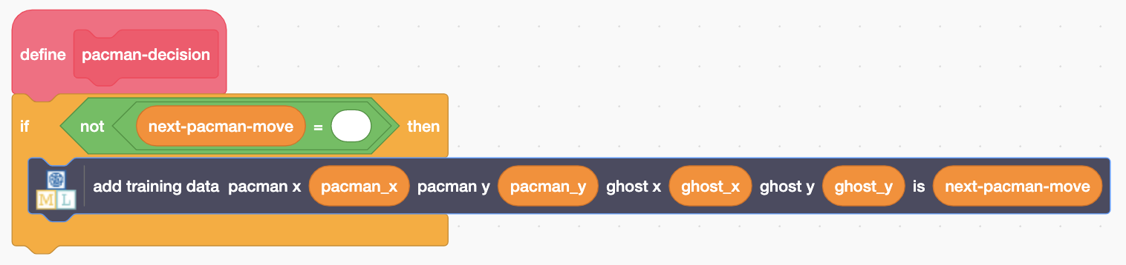
11. با انجام بازی کامپیوتر را آموزش دهید!  
    *دوباره روی تمام صفحه کلیک کنید و سپس روی پرچم سبز کلیک کنید. چند بازی Pac-Man را بازی کنید و تمام تلاش خود را برای فرار از روح انجام دهید.  
    هر چه بهتر بازی کنید، کامپیوتر باید از حرکات بهتری یاد بگیرد.*
12. پروژه خود را ذخیره کنید  
    *روی File -> Save to your computer کلیک کنید  
    نام فایل را "pacman Learn" بگذارید تا به خود یادآوری کنید که این نسخه از پروژه نسخه ای برای آموزش Pac-Man است.*
13. به ابزار آموزشی برگردید
14. روی پیوند «< بازگشت به پروژه» کلیک کنید، سپس روی دکمه « **Train**» کلیک کنید  
    *شما باید نمونه های آموزشی را که با بازی Pac-Man جمع آوری کرده اید ببینید.  
    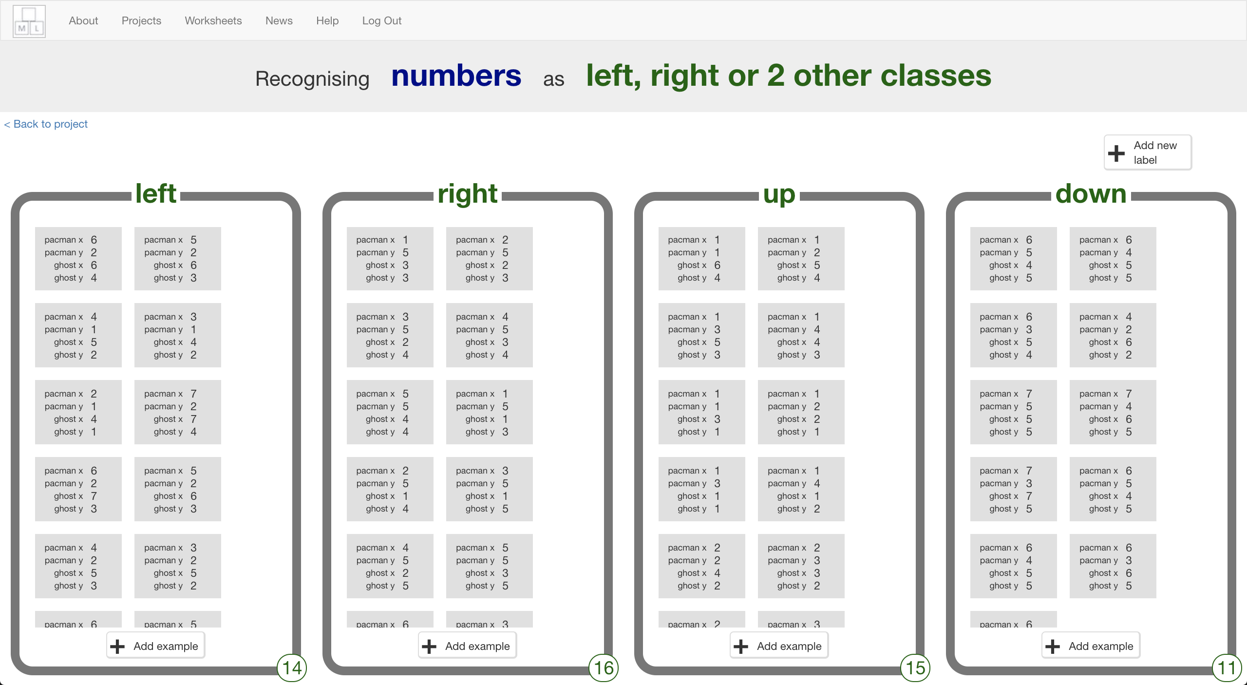*

**تا کنون چه کارهایی انجام داده ای؟**

شما در حال آموزش کامپیوتر برای بازی Pac-Man هستید.

شما یک بازی Scratch Pac-Man را به روز کردید تا بتواند نمونه هایی از نحوه بازی شما را جمع آوری کرده و به مجموعه ای از نمونه ها اضافه کند. شما از این مثال‌ها برای آموزش «مدل» یادگیری ماشینی استفاده خواهید کرد.

1. روی پیوند "< بازگشت به پروژه" کلیک کنید
2. روی دکمه "یادگیری و تست" کلیک کنید
3. روی دکمه «آموزش مدل یادگیری ماشین جدید» کلیک کنید  
   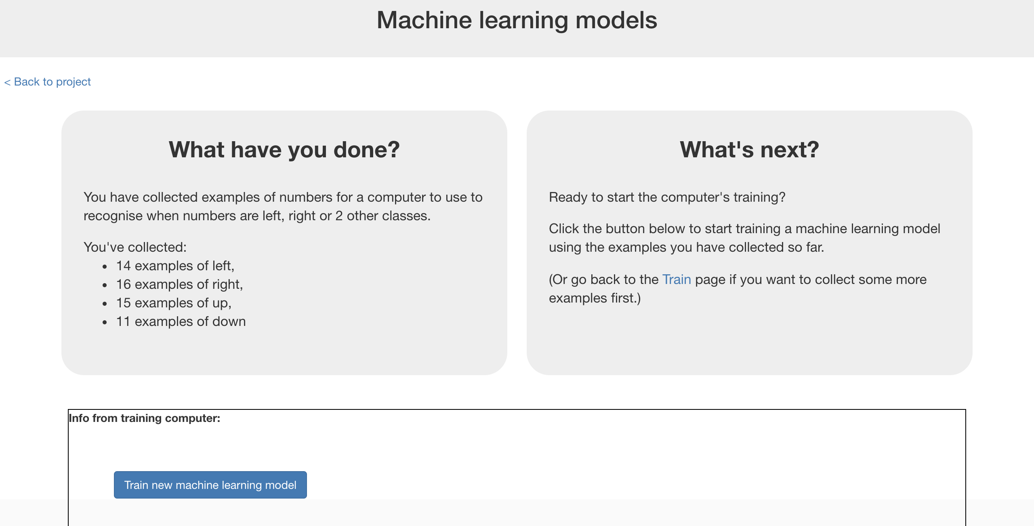
4. به پنجره Scratch 3 برگردید.  
   *اگر به طور تصادفی آن را بسته اید، می توانید با انجام این کار به آن برگردید:* روی پیوند "< بازگشت به پروژه" کلیک کنید * روی دکمه "ساخت" کلیک کنید * روی دکمه "Scratch 3" کلیک کنید * روی "Open in Scratch 3" کلیک کنید. دکمه* فایل Scratch را که قبلاً ذخیره کرده اید، با "File" -> "Load from your computer" باز کنید.*
5. روی Stage کلیک کنید  
   A screenshot of a computer

   Description automatically generated
6. این اسکریپت های کلیدی را حذف کنید (زیرا نوبت کامپیوتر است!)  
   *(یک اسکریپت را با کلیک راست روی آن حذف کنید و "Delete Block" را انتخاب کنید) اینها اسکریپت هایی هستند که دیگر به آنها نیاز ندارید و باید حذف کنید:  
   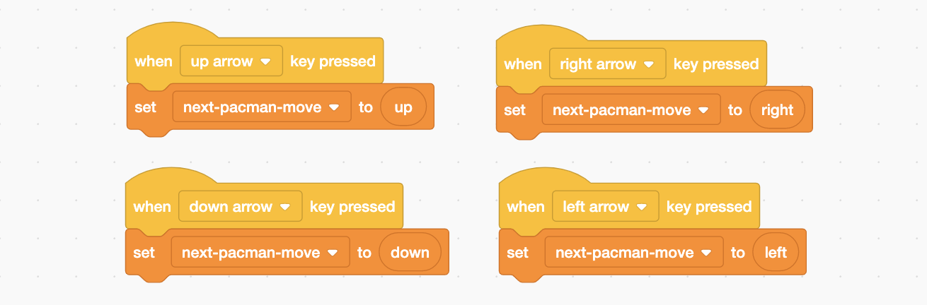*
7. 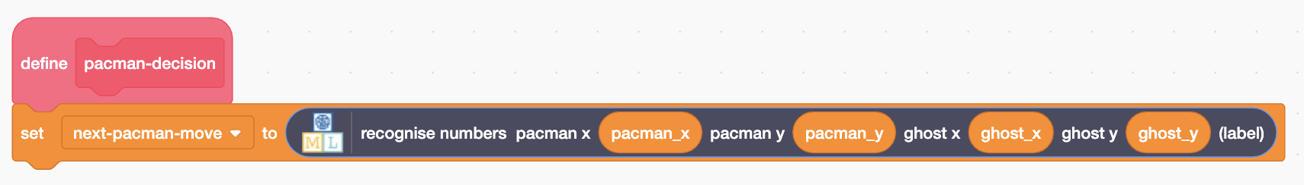بلوک سفارشی "pacman-decision" را تغییر دهید  
   *به جای اینکه از کاری که انجام می دهید یاد بگیرید، اکنون می خواهید از مدل یادگیری ماشینی شما استفاده کند*
8. اسکریپت "Click Green Flag" را تغییر دهید تا "1 ثانیه صبر کنید" را حذف کنید. 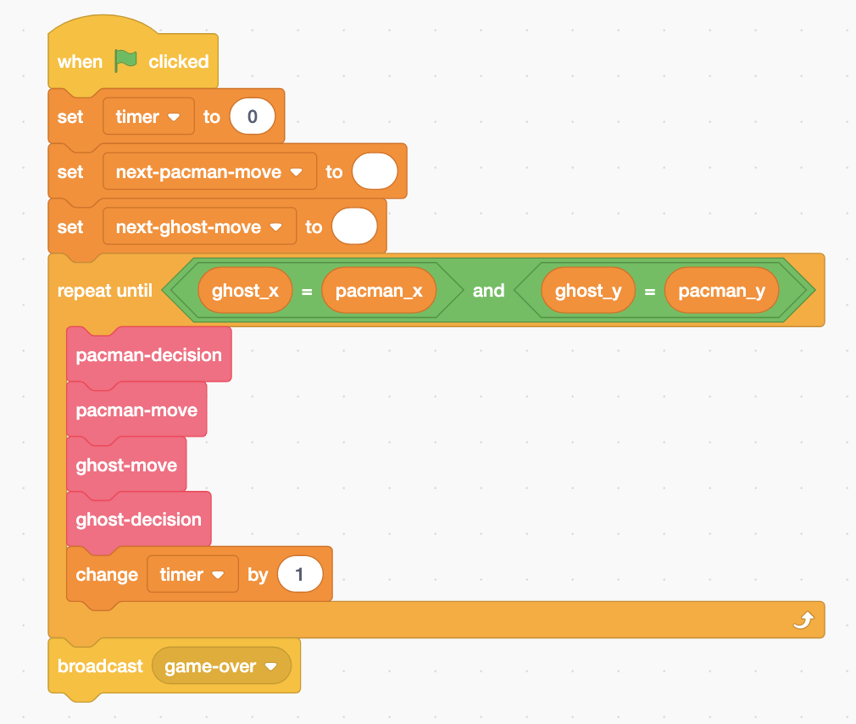
9. پروژه خود را ذخیره کنید  
   *روی File -> Save to your computer کلیک کنید نام فایل را "pacman play" بگذارید تا به خود یادآوری کنید که این نسخه از پروژه جایی است که کامپیوتر Pac-Man را کنترل می کند.*
10. کامپیوتر را تست کنید!  
    *دوباره روی تمام صفحه کلیک کنید و سپس روی پرچم سبز کلیک کنید.  
    Pac-Man را که آموزش داده اید تماشا کنید که سعی می کند از روح دوری کند.*
11. پروژه آموزشی "pacman Learn" را باز کنید.  
    *مطمئن شوید که ابتدا پروژه "pacman play" خود را ذخیره کرده اید! روی File -> Load from your computer کلیک کنید*
12. با انجام چند بازی بیشتر کامپیوتر را بیشتر آموزش دهید.
13. به ابزار آموزشی برگردید
14. به صفحه «یادگیری و آزمایش» برگردید  
    *روی پیوند «< بازگشت به پروژه» کلیک کنید و سپس روی «یادگیری و تست» کلیک کنید.*
15. دوباره روی دکمه «آموزش مدل یادگیری ماشین جدید» کلیک کنید
16. به پنجره Scratch برگردید.  
    *اگر به طور تصادفی آن را بسته اید، می توانید با انجام این کار به آن برگردید:* روی پیوند "< بازگشت به پروژه" کلیک کنید * روی دکمه "ساخت" کلیک کنید * روی دکمه "Scratch 3" کلیک کنید * روی "Open in Scratch 3" کلیک کنید. دکمه*
17. پروژه آزمایشی "pacman play" را باز کنید  
    *روی File -> Load from your computer کلیک کنید*
18. دوباره کامپیوتر را تست کنید  
    *آیا کامپیوتر بعد از آموزش بیشتر بهتر عمل کرد؟*

**چه کار کرده ای؟**

شما کامپیوتری را برای بازی Pac-Man آموزش داده اید.

لازم نیست قوانین را برای کامپیوتر شرح دهید.

شما به آن نگفتید که باید سعی کند از روح اجتناب کند.

شما مرزهای تخنه بازی را توصیف نکردید.

(قوانین در بازی Scratch هستند، اما این به حساب نمی آید – در مدل یادگیری ماشینی استفاده نشده است).

در عوض، با جمع‌آوری نمونه‌هایی از تصمیم‌هایی که هنگام بازی می‌گرفتید، نحوه بازی خود را به آن نشان دادید.

**نکات**

**گیر کردن در یک حلقه**

گاهی اوقات رایانه ممکن است خوش شانس باشد و یک مسیر دایره ای در اطراف تخته پیدا کند که در یک حلقه بی پایان قرار می گیرد.

وقتی این اتفاق بیفتد، Pac-Man هرگز بازنده نخواهد شد!

در صورت نیاز به توقف، می توانید دکمه توقف قرمز را فشار دهید.

**مهربان نباش!**

ممکن است وسوسه شوید که هنگام بازی با روح به راحتی روی آن بازی کنید.

نکن این یادگیری از روشی است که شما بازی می کنید. اگر خوب بازی نکنی، نمی تواند خوب بازی کردن را یاد بگیرد.

اگر می خواهید به سرعت بهتر شود، تا می توانید خوب بازی کنید.

**تمرین را ادامه دهید**

هرچه کامپیوتر نمونه های بیشتری از آنها یاد بگیرد، بهتر خواهد شد. اگر وقت دارید، بازی های زیادی انجام دهید و دوباره یک مدل جدید آموزش دهید.

**ایده ها و برنامه های افزودنی**

حالا که کارتان تمام شد، چرا یکی از این ایده ها را امتحان نکنید؟

یا یکی از خودتان را بیاورید؟

**یک روح دیگر اضافه کنید**

بازی تنها با یک روح قابل شکست است - Pac-Man فقط می تواند برای همیشه از روح دوری کند.

اما با تعقیب روح دوم از Pac-Man، کار واقعاً سخت خواهد شد.

**صفحه بازی را تغییر دهید**

سعی کنید صفحه بازی را بزرگتر کنید.

یا موانعی را اضافه کنید که Pac-Man و روح برای دور زدن به آنها نیاز دارند.

**بازی خود را بسازید**

این فقط با Pac-Man کار نمی کند.

چرا بازی خود را در اسکرچ نمی سازید و سپس یک مدل یادگیری ماشینی را آموزش نمی دهید تا بتوانید آن را بازی کنید؟